Presseinformation

E+E Elektronik: Neuer Markenauftritt –
das Versprechen bleibt
(Engerwitzdorf, 23.11.2021) Vorhang auf für den neuen Markenauftritt von E+E Elektronik. Ab sofort präsentiert sich der österreichische Sensorhersteller mit neuem Corporate Design. Seinem Markenversprechen „your partner in sensor technology“ bleibt das Unternehmen dabei treu.
Innovative Produkte, partnerschaftliche Beziehungen und nachhaltiges Handeln, dafür steht E+E Elektronik seit mittlerweile über 40 Jahren. Der österreichische Sensorhersteller zählt heute zu den weltweit führenden Anbietern von Sensoren für verschiedenste Messgrößen. Als sichtbares Zeichen seiner kontinuierlichen Weiterentwicklung und fortschreitenden Internationalisierung präsentiert sich das Unternehmen ab sofort mit einem frischen Corporate Design.

Prägnantes Logo, klare Botschaft
Bei der Modernisierung des Markenauftritts wurde darauf geachtet, zentrale Kernelemente des bisherigen Erscheinungsbildes weiterzuführen. Das neue Logo wurde auf die essentiellen Bestandteile reduziert. Das bekannte grüne „E+E“ sowie der Claim „your partner in sensor technology“ bleiben erhalten und rücken in den Fokus. Mit seiner Kernbotschaft unterstreicht das Unternehmen mit mittlerweile über 400 Mitarbeiterinnen und Mitarbeitern sein Bestreben, langjährige Partnerschaften mit seinen Kunden, Vertriebspartnern und Lieferanten einzugehen.
„Mit unserem Versprechen ‚your partner in sensor technology‘ stellen wir unsere Kunden, Geschäftspartner und Mitarbeiterinnen und Mitarbeiter gleichermaßen in den Mittelpunkt. Wir leben die Partnerschaft auf Augenhöhe.“, so die beiden Geschäftsführer Heinz Kindlhofer und Wolfgang Timelthaler.

Konsequent zum neuen Erscheinungsbild
Die weltweite Umstellung der internen und externen Kommunikationsmittel und -kanäle auf das neue Erscheinungsbild erfolgt schrittweise und unter ressourcenschonenden Gesichtspunkten. Neben dem Stammsitz in Engerwitzdorf unterhält das Unternehmen mittlerweile sechs Niederlassungen rund um den Globus. Ziel ist es, mit dem neuen Branding ein konsistentes, klares und international verständliches Markenbild zu schaffen.
„Mit unserem neuen Erscheinungsbild präsentieren wir uns modern, mit klaren Linien und einem hohen Wiedererkennungswert. Über die Jahre haben wir uns weiterentwickelt und unsere weltweite Präsenz ausgebaut. Für uns ist jetzt der richtige Zeitpunkt, mit unserem neuen Corporate Design unser Markenversprechen nach außen noch stärker zu unterstreichen und sichtbarer zu machen.“, heißt es seitens der Geschäftsführung.

Bilder

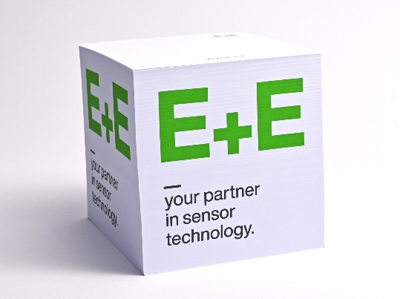

Das bekannte „E+E“ sowie das Markenversprechen „your partner in sensor technology“ stehen auch beim neuen Look im Fokus

Die beiden Geschäftsführer Heinz Kindlhofer und Wolfgang Timelthaler

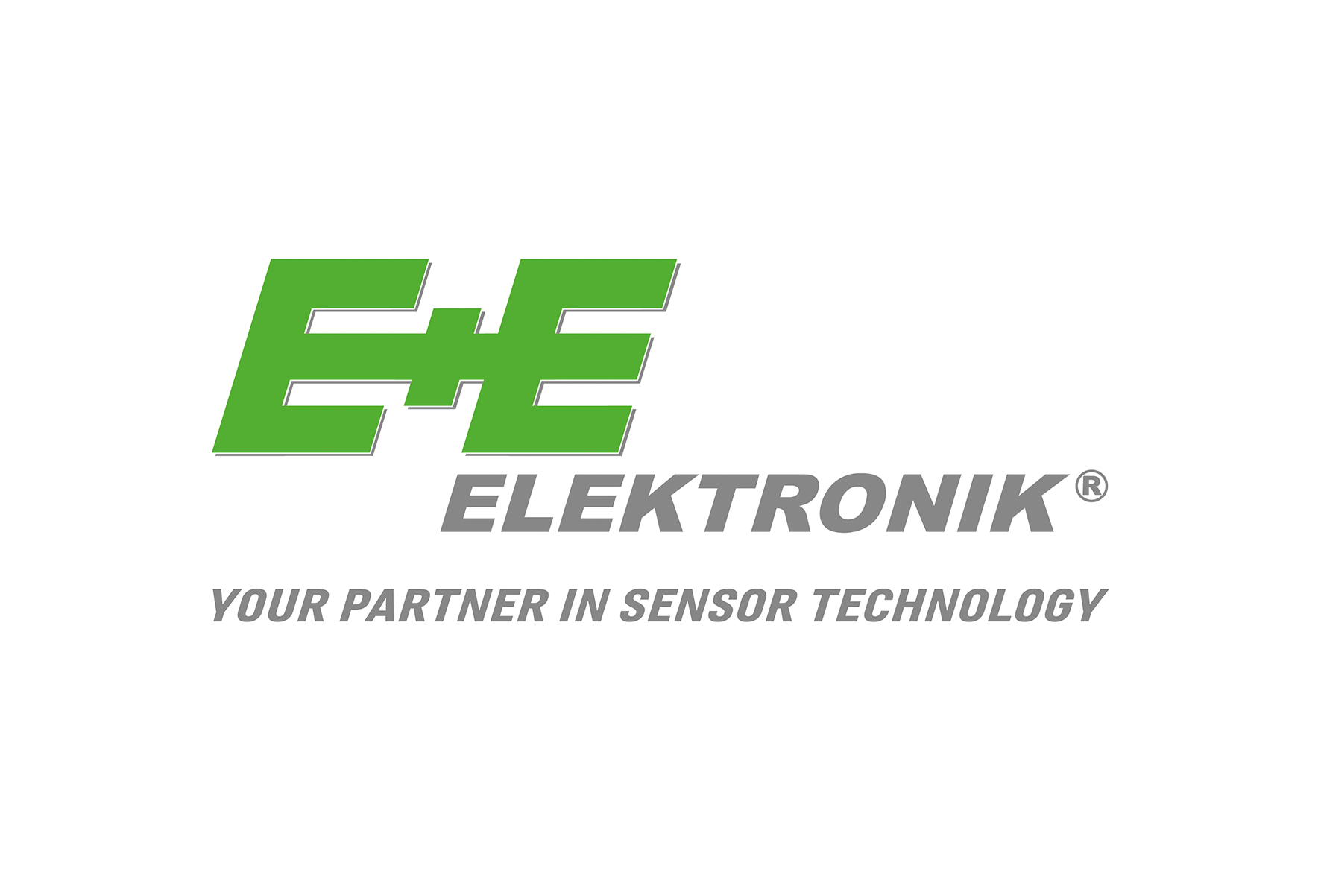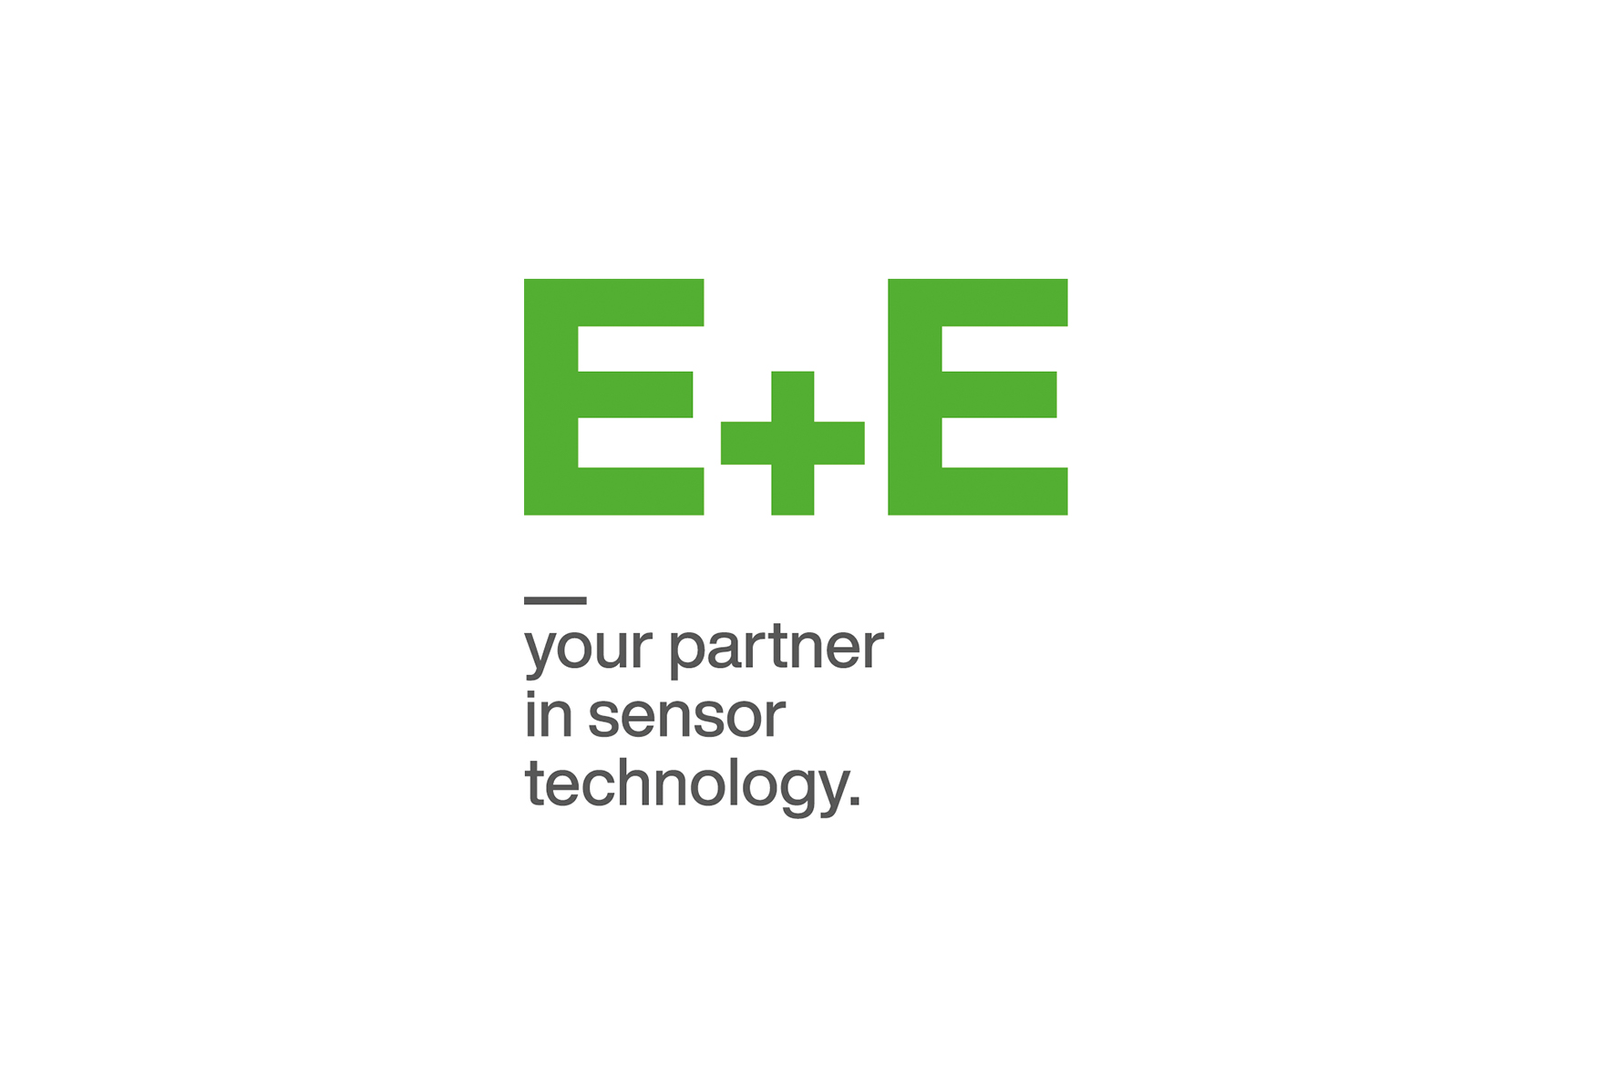
Die beiden Logos im Vergleich. Das alte Logo (links) zierte seit 2003 den Markenauftritt der E+E Elektronik.
Fotos: E+E Elektronik Ges.m.b.H., Abdruck honorarfrei

Unternehmensprofil
E+E Elektronik entwickelt und produziert Sensorelemente, Sensormodule und Sensoren für Feuchte, Taupunkt, Feuchte in Öl, CO₂, Luftgeschwindigkeit, Durchfluss, Temperatur und Druck. Handmessgeräte, Feuchtekalibriersysteme und Kalibrierdienstleistungen ergänzen das umfangreiche Produktportfolio des österreichischen Sensorspezialisten. Die Hauptanwendungsgebiete für E+E Produkte liegen in der HLK- und Gebäudetechnik, industriellen Messtechnik und der Automobilindustrie. Ein zertifiziertes Qualitätsmanagementsystem gemäß ISO 9001 und IATF 16949 stellt höchste Qualitätsstandards sicher. E+E Elektronik ist mit eigenen Niederlassungen in China, Deutschland, Frankreich, Italien, Korea, USA und Vertriebspartnern in mehr als 60 Ländern weltweit vertreten. Das akkreditierte E+E Kalibrierlabor ist vom österreichischen Bundesamt für Eich- und Vermessungswesen (BEV) mit der Bereithaltung der nationalen Standards für Feuchte, Taupunkt, Luftströmungsgeschwindigkeit und Gaskonzentration CO₂ beauftragt.
E+E Elektronik Ges.m.b.H.
Langwiesen 7
4209 Engerwitzdorf
T +43 7235 605-0
info@epluse.com
www.epluse.com
Rückfragen gerne an
Frau Theresa Dutzler
T +43 7235 605-200
pr@epluse.at
Herr Johannes Fraundorfer (Fachpresse)
T +43 7235 605-217
pr@epluse.at

